Chapitre 6 : La France et l’Union européenne

- L’Union européenne, une union d’Etats

- Un territoire en construction

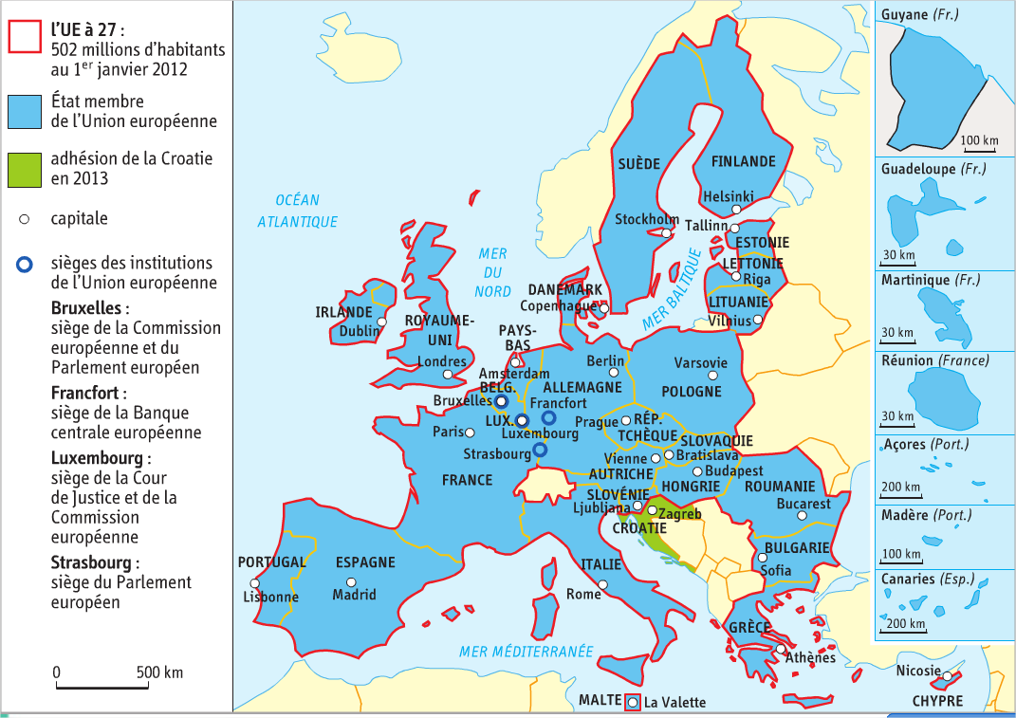
- 28 Etats membres
- Immense marché commun où les marchandises, les services et les capitaux circulent librement.
- Espace Schengen (22 Etats de l’UE) = déplacement libre pour les personnes.
- Euro (17 Etats de l’UE) = monnaie commune.
- Projets communs comme la PAC (aide aux agriculteurs) ou Erasmus (échange d’étudiants).

Rappel sur les institutions européennes :
- La Commission européenne à Bruxelles.
- Le Parlement européen à Strasbourg et Bruxelles.
- La Cour de justice de l’UE à Luxembourg.
- La Banque centrale européenne à Francfort.

L’UE dans le monde =
- 502 millions d’habitants (7% de la population).
- 20% de la richesse mondiale.
- Un espace avec des valeurs fortes : tous ses membres sont des démocraties où les droits de l’Homme sont respectés.

2) Des forts contrastes territoriaux

- Les contrastes entre les Etats membres :
- Etats du Nord-Ouest sont largement les + riches et les + développés.
- Les anciens Etats communistes d’Europe centrale et orientale ont un retard de développement.
- Les Etats d’Europe du Sud sont entre les deux.

- Les contrastes entre les régions :
- La mégalopole européenne est une région entièrement urbanisée qui va de Londres au Nord de l’Italie en passant par l’Ouest de l’Allemagne. C’est le cœur économique de l’UE. S’y rattache les métropoles mondiales de Londres, Paris et la Ruhr en Allemagne.
- Les régions rurales ou isolées sont moins développées et se retrouvent en marge. (ex: Massif central, Highlands écossais, campagnes roumaines).

L’UE tente de réduire ces contrastes. Elle redistribue de l’argent des régions riches vers les régions les plus pauvres. C’est notamment le FEDER (Fonds européen de développement économique et régionale) qui finance des infrastructures de transport ou le développement économique.

- Réalités et limites de la puissance de l’UE

1) La candidature d’adhésion de la Turquie

L’Union européenne a un fort pouvoir d’attraction. L’entrée de 13 nouveaux pays en 10 ans le montre bien. D’autres pays souhaitent y entrer comme la Macédoine ou la Turquie.
Cette dernière est candidate depuis longtemps. Elle espère ainsi se moderniser et accélérer son développement économique.
L’Etat turc a fait des efforts pour rendre la Turquie compatible avec l’UE : démocratie, droits de l’Homme, modernisation des lois et du fonctionnement de l’économie.
Elle joue un rôle en Europe depuis très longtemps. C’est un Etat musulman mais laïc.
La majorité des Européens est hostile à cette entrée de la Turquie : seul 3% de son territoire est en Europe. Il deviendrait rapidement l’Etat le plus peuplé de l’UE et aurait donc un poids important dans les décisions.
L’accord des 28 Etats de l’UE étant nécessaire, son entrée est pour l’instant impossible…

2) La puissance mondiale de l’UE

- L’UE = grande puissance économique :
- un des 3 pôles de la Triade (avec USA et Asie de l’Est).
- 30% du PIB mondial.
- Agriculture performante qui exporte.
- 2ème puissance industrielle (Airbus, Ariane…)
- Economie basée surtout sur les services (banques, assurances…).
- 1ère puissance commerciale (40% des échanges).
- De nombreuses FTN présentes dans le monde entier.
- Puissance financière qui s’appuie sur l’Euro, monnaie qui facilite les échanges à l’intérieur de l’UE, et sur des bourses importantes.
- Foyer d’immigration qui attire les Africains et les Asiatiques.

Cependant, la crise économique qui touche le monde depuis 2007 touche plus sévèrement l’UE. Certains pays sont au bord de la faillite comme la Grèce. La croissance du PIB est faible voire négative. Le chômage touche de nombreux habitants et l’Euro est parfois remis en cause.

- UE = un nain politique ?
- Mise en place d’une politique étrangère et de sécurité commune (PESC).
- Faiblesse du poids de l’UE face aux grandes puissances que sont les USA et la Chine
nombreux désaccords entre les 27.
- Pas d’armée commune européenne les pays euro font confiance à l’OTAN pour les défendre.
- La puissance de l’Europe dans le monde vient plutôt de certains pays (France, Royaume-Uni, Allemagne, Italie) présents au G8 ou au G20.
- Arme nucléaire pour la France et le Royaume-Uni.

- La France intégrée dans l’UE

1) Les réseaux de transport

La France dispose d’un important réseau de lignes à grande vitesse centré sur Paris. Le développement économique et politique de l’Europe a besoin d’un réseau de lignes mettant en relation les principales métropoles européennes et baissant les temps de transport.
La ligne Paris-Londres mise en place avec le tunnel sous la Manche en est un exemple.
De nouvelles lignes sont ainsi en construction comme le TGV-Est reliant Paris à l’Allemagne ou le projet Lyon-Turin passant par un tunnel de 57 km sous les Alpes.

Les réseaux de transport français sont surtout organisés en étoile autour de Paris : TGV et autoroutes convergent vers Paris et font de la capitale le carrefour principal du pays. L’axe Lille-Paris-Lyon-Marseille est l’axe majeur qui relie le Nord au Sud. Certaines parties du territoire sont moins desservies même si le réseau français est très développé.
De par sa situation de carrefour situé entre le Nord et le Sud de l’Europe, la France est un espace important de transit de marchandises et de population. Ses ports et aéroports (Roissy) la relient au reste du monde.
Les réseaux de transports européens sont concentrés en Europe de l’Ouest et plus particulièrement dans l’axe Nord-Sud formé par la mégalopole.
De gros efforts d’aménagements sont en cours ou en projet (lignes TGV, autoroutes, canaux…). Leur coût très élevé retarde souvent leur réalisation…

2) Les risques environnementaux

L’UE accorde une grande importance au développement durable.
Elle a un rôle important dans la gestion des risques environnementaux (naturels ou technologiques).
Risques naturels : incendies, inondations, séismes, tempêtes.
Risques technologiques : accident industriel ou nucléaire.
- Le risque d’accident nucléaire, s’il touche la centrale d’un pays, aurait de graves conséquences aussi chez les voisins. La directive SEVESO impose des règles autour des sites industriels dangereux.
- Les risques d’incendie dans les forêts méditerranéennes du Sud sont gérées par la France et l’assistance entre Etats par l’UE.
- L’UE définit les espaces naturels à protéger avec les zones Natura 2000.

